МИНИСТЕРСТВО ЦИФРОВОГО РАЗВИТИЯ, СВЯЗИ И МАССОВЫХ КОММУНИКАЦИЙ РОССИЙСКОЙ ФЕДЕРАЦИИ

Ордена Трудового Красного Знамени федеральное государственное бюджетное учреждение высшего образования

**«Московский технический университет связи и информатики»**

Лабораторная работа №6

Работа с классами

**по дисциплине**

**«Введение в информационные технологии»**

Выполнила: студент гр. БВТ2403

Холявко А.М.

Проверил: Кузнецов А.В.

Москва, 2024 г.

**Цель:** Получить практический опыт работы с ООП в Python. использование инкапсуляции, наследования.

**Оборудование:** язык программирования python.

**1 Задание. Работа с приватным объектом.**

Я создала класс **UserAccount,** который представляет аккаунт пользователя с атрибутами: имя пользователя (**username**), электронная почта (**mail**) и приватный атрибут пароль (**password**), затем использовала конструктор **__init__** для инициализации этих атрибутов, потом реализовала метод **set_password**(**new_password**), который позволяет безопасно изменить пароль аккаунта, метод **check_password**(**password**), который проверяет, соответствует ли введённый пароль текущему паролю аккаунта и возвращает **True** или **False** и создала объект класса **UserAccount,** чтобы проверить свои методы.

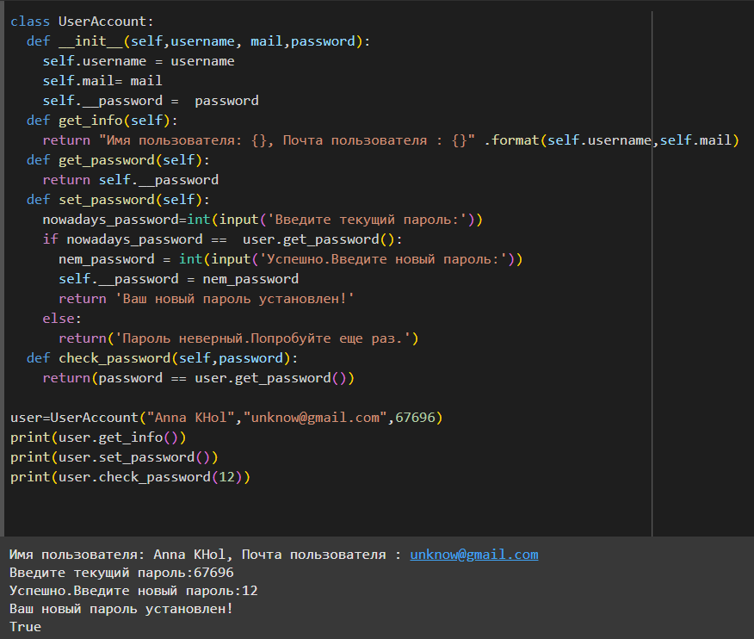

# 2 Задание. Работа с дочерними и родительскими классами. Метод super().

Я определила базовый класс **Vehicle** с атрибутами: **make** (марка) и **model** (модель), а также методом **get_info**(), который возвращает информацию о транспортном средстве, создала класс **Car**, наследующий от **Vehicle**, и добавила в него атрибут **fuel_type** (тип топлива). Переопределила метод **get_info**() таким образом, чтобы он включал информацию о типе топлива.

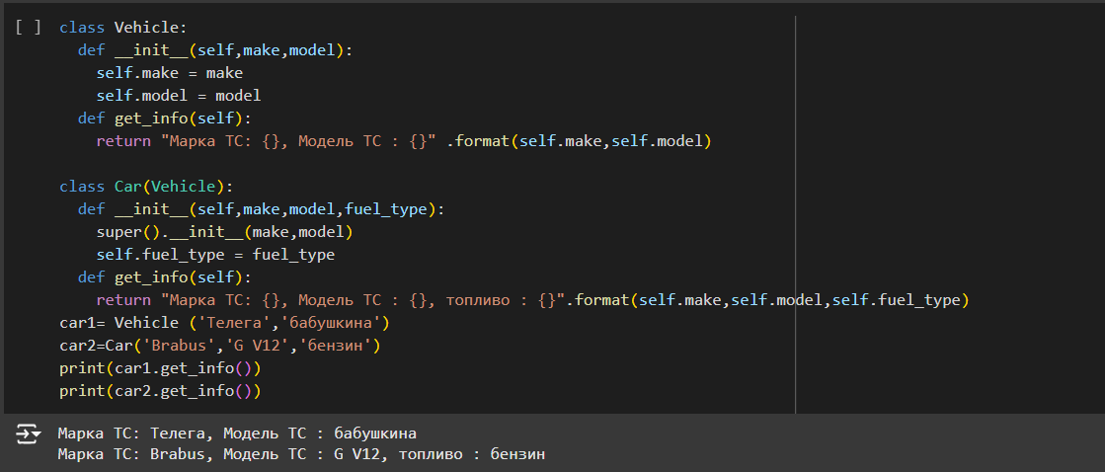

Вывод: Проделав данную лабораторную работу, я получила практический опыты работы с ООП в python.